Pad de Firm UG05

Manual de Usuario

**1. Descripción de los componentes del producto**

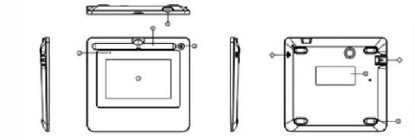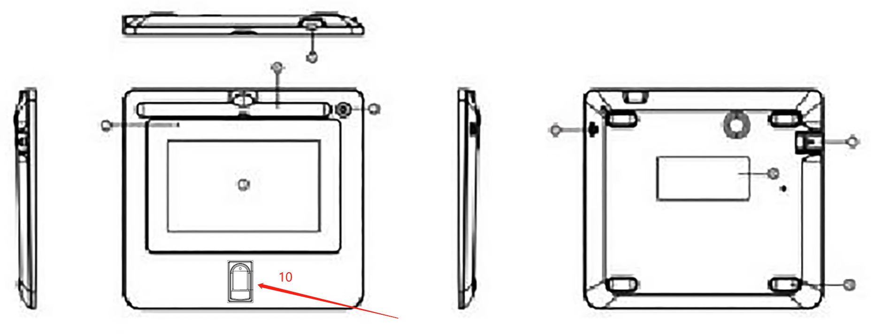

|  |  |  |  |  |  |
| --- | --- | --- | --- | --- | --- |
| NO. | Nombre del Componente | Observación | NO. | Nombre del Componente | Observación |
| ① | Pantalla de 5" |  | ② | Luz Indicadora |  |
| ③ | Portalápices |  | ④ | Compartimento para Lápiz |  |
| ⑤ | Orificio de Bloqueo Antirrobo |  | ⑥ | Orificio para Cable de Lápiz |  |
| ⑦ | USB Cubierta de Cables |  | ⑧ | Etiqueta de Certificación |  |
| ⑨ | Cojín Antideslizante |  | ⑩ | Lector de Huellas Dactilares | Opcional |

1. Lista de Embalaje

|  |  |  |
| --- | --- | --- |
| NO. | Nombre | Cuantidad (piezas) |
| 1 | Pad de Firmas | 1 |
| 2 | Lápiz Electromagnética | 1 |
| 3 | Punta de Lápiz | 3 |
| 4 | Clip de Punta de Lápiz | 1 |
| 5 | Cable USB | 1 |
| 6 | Correa para Lápiz | 1 |
| 7 | Guía Rápida | 1 |

* Si algún accesorio está dañado o falta, comuníquese con el proveedor a tiempo.

1. Conectarse a la computadora

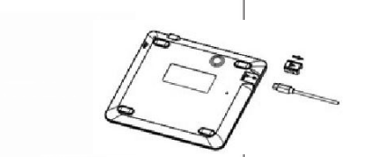

Abra la cubierta del cable USB en la parte posterior de la tableta, inserte el enchufe USB y vuelva a colocar la cubierta.

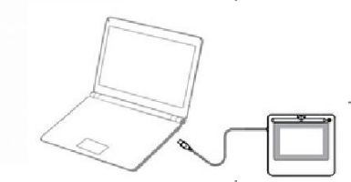

Inserte el conector USB en la computadora para completar la instalación.

**4. Instalación de software** Descargue el paquete de instalación del software desde el sitio web https://business.hanvonugee.com/en

* Si tiene alguna pregunta técnica, comuníquese con nosotros por correo electrónico: signature.software@ugee.com.